Отличия и изменения программного комплекса АиТ:\Управление персоналом в версии 8.44 от 29.10.2024
АиТ:\Зарплата 2
1. Добавлена форма для заявления о замене лет в СФР. 2
2. Добавлен регистрационный номер СФР. 2
3. Доработана справка для Центра занятости. 3
4. Добавлен код ГНИ, через которую отправляется отчетность. 3
5. Появилась возможность начисления по листу нетрудоспособности сразу при ответе на запрос. 3
АиТ:\Кадровый учет 6
1. Добавлен адрес для воинского учета. 6

АиТ:\Зарплата

- Добавлена форма для заявления о замене лет в СФР.
В соответствии с Приказом СФР от 22.04.2024г. №643 «Об утверждении форм документов и сведений, применяемых в целях назначения и выплаты страхового обеспечения по обязательному социальному страхованию» разработана форма для заявления о замене лет в СФР (Приложение 5).
Заявление формируется:
- Из окна «Заявление» для больничного листа по кнопке «Печать».
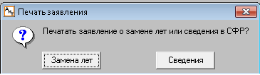
- Из заявления для назначения отпуска до 1,5 лет.
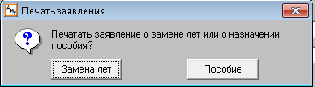

- Добавлен регистрационный номер СФР.
С 01.11.2024 года для сдачи отчетов в СФР используется Регистрационный номер СФР.
Регистрационный номер добавлен на закладку Сведения о предприятии→ Данные для ФНС и СФР.
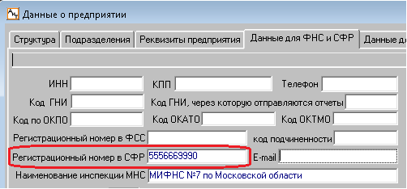

- Доработана справка для Центра занятости.
В соответствии с приказом от 27 апреля 2024 г. N 239н Министерства труда и социальной защиты Российской Федерации «О внесении изменений в некоторые приказы Министерства труда и социальной защиты Российской Федерации по вопросам социальных выплат безработным гражданам и иным категориям граждан» доработана справка в центр занятости.
Отчет формируется «Генератора налоговых справок», закладка «Документы Excel». Шаблон spr_sredzar_2023.xls.

- Добавлен код ГНИ, через которую отправляется отчетность.
В сведения о предприятии на закладку «Данные для ФСС и ФНС» добавлено поле для кода ГНИ, через которую отправляются отчеты. Это нужно для крупнейших налогоплательщиков.
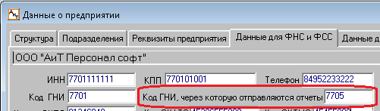
В случае заполнения этого кода в электронном файле отчета 6-НДФЛ в наименование файла первый код будет код ГНИ, через которую отправляется отчет, а второй в какую ГНИ, например: NO_NDFL6.2_7705_7701_7701111111770101001…….XML

- Появилась возможность начисления по листу нетрудоспособности сразу при ответе на запрос.
Если лист нетрудоспособности уже загружен или внесен вручную в программу, но ещё не начислен, то при загрузке запроса будет выдано предупреждение:
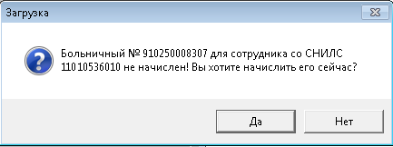
Если нажать на кнопку «Да», то открывается шаблон нового начисления:
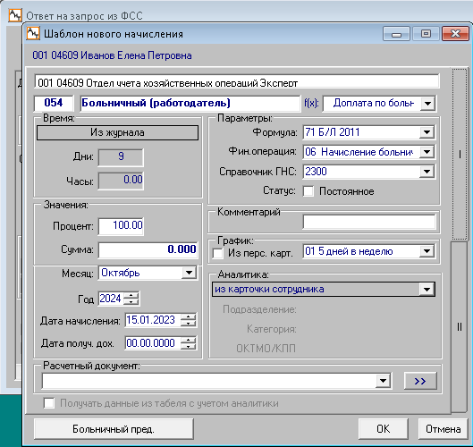
При нажатии на кнопку «Больничный пред.» откроется окно «Расчет больничного листа»
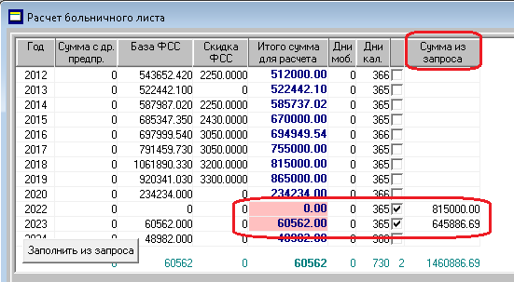
Если сумма из запроса отличается от суммы в Зарплате, то «Итого сумма для расчета» будет подсвечена цветом.
При нажатии на кнопку «Заполнить из запроса» разница между суммой из запроса и итоговой суммой для расчета будет добавлена в сумму с других предприятий:
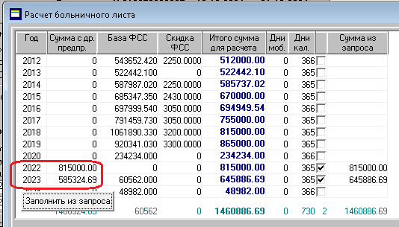

После начисления (нажатия на кнопку «ОК» эти суммы будут занесены в оперативный архив в «Доходы для расчета больничного с других мест работы».

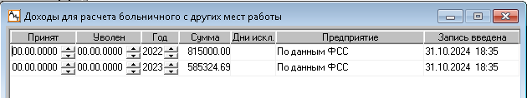
И можно сразу сформировать ответ на запрос.

АиТ:\Кадровый учет
- Добавлен адрес для воинского учета.
В персональную карточку на закладку «Паспорт» добавлен адрес для воинского учета. Его можно заполнить адресом по паспорту при нажатии одноименной кнопки, а можно адресом фактическим нажав кнопку «по фактическому». Так же можно внести любой адрес по кнопке «>>»
